
0
2012.09.07
硫磺市场周报告

责任编辑：韩月霞
电 话：86-010-58303498
传 真：86-010-58303388
编辑邮箱：hyx@chinaccm.com
地址：北京市朝阳区高碑店盛世龙源12号楼（邮编：100022）

硫磺市场周报目录

一、本周国际市场 3
1.1国际价格参考 3
1.2中国进口硫磺到岸价格走势图 4
1.3国际市场动态 4
二、本周国内市场 5
2.1国内炼厂硫磺价格走势图 5
2.2港口港存及成交价格参考 5
2.3中国硫磺市场区域参考价 6
2.4中国硫磺市场一周评述及后市预测 6
三.上游产品 7
四.下游相关产品 7
五.影响因素 8

责任编辑： 韩月霞
手 机: 18600598082
电 话: 010-58303498
传 真: 010-58303388
E-mail: hyx@chinaccm.com
Q Q ： 67922184

一、本周国际市场

1.1国际价格参考
产品 | 区域 | 9月7日价格(美元/吨)
产品 | 区域 | 合同价 | 现货价
硫磺(固态散装） | FOB温哥华（上半年）2012 | 185-200 | 175-185
硫磺(固态散装） | FOB温哥华（三季度）2012 | 185-210 | 175-185
硫磺(固态散装） | FOB中东（下半年）2012 | 175-180 | 175-180
硫磺(固态散装） | FOB中东（三季度）2012 | 185-203 | 175-180
硫磺(固态散装） | FOB Adnoc 2012年8月 | 190 | --
硫磺(固态散装） | FOB 伊朗 | -- | 170-175
硫磺(固态散装） | FOB黑海（块粉-颗粒）（2012三季度） | 170-185 | 145-175
硫磺(固态散装） | 美国海湾 三季度2012 | 180-185 | --
硫磺(固态散装） | FOB加勒比海15,000t以下 | -- | 160-170
硫磺(固态散装） | CFR巴西 三季度2012 | 205-215 | 208-210
硫磺(固态散装） | CFR地中海10,000t以下（2012下半年） | 100-130 | 125-140
硫磺(固态散装） | CFR北非 下半年2012 | 210 | 170-190
硫磺(固态散装） | CFR北非 三季度2011 | 185-210 | 170-190
硫磺(固态散装） | CFR印度 | -- | 210-215
硫磺(固态散装） | CFR中国（三季度）2012 | 205-213 | 205-213
硫磺（液态） | CFR坦帕/佛罗里达（2012三季度） | 170 | --
硫磺（液态） | CFR比.荷.卢联盟（2012三季度） | 208-220 | --
硫磺（液态） | CPT 西北欧 （2012三季度） | 240-260 | --

1.2中国进口硫磺到岸价格走势图
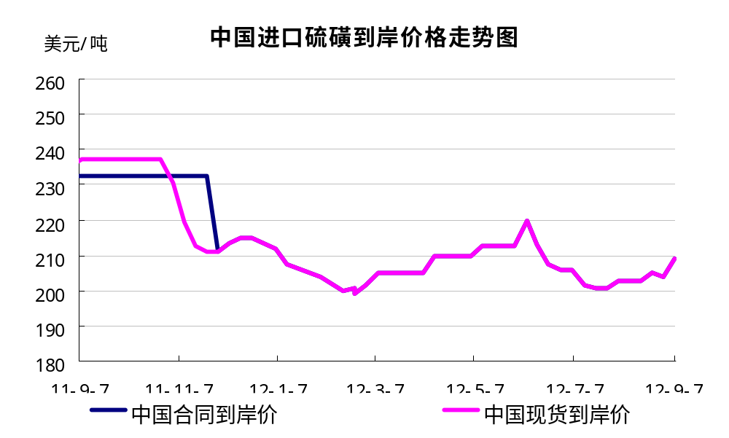

1.3国际市场动态
8月下旬，伊朗、印度、比利时等地硫磺价格呈现下跌走势，其余市场则保持平稳。
固态硫离岸价：与8月中旬相比，伊朗170-175美元(吨价，下同)，低端价格下跌了3，高端价格下跌了5。沙特阿拉伯175-180；科威特175-180；黑海地区145-175；温哥华175-185；加勒比海160-170；价格无变化。
固态硫到岸价：印度203-210，高端价格下跌了5，低端价格无变化。北非地区180-200，高端价格下跌了15，低端价格无变化。巴西210-215，价格无变化。
液态硫到岸价：比利时208-220，低端价格下跌了2，高端价格无变化。荷兰208-220，低端价格下跌了2，高端价格无变化。地中海215-230；西北欧地区230-245；价格无变化。
IGCC公司发布3万吨块粉硫磺销售招标，截标日期9月10日，将于9月下旬从阿巴斯港装运。
供应商上次标购3万吨颗粒硫磺价格在FOB183.27美元/吨，一船只将于近期抵达Assaluyeh装载硫磺，目前目的地尚未得到证实。

二、本周国内市场

2.1国内炼厂硫磺价格走势图
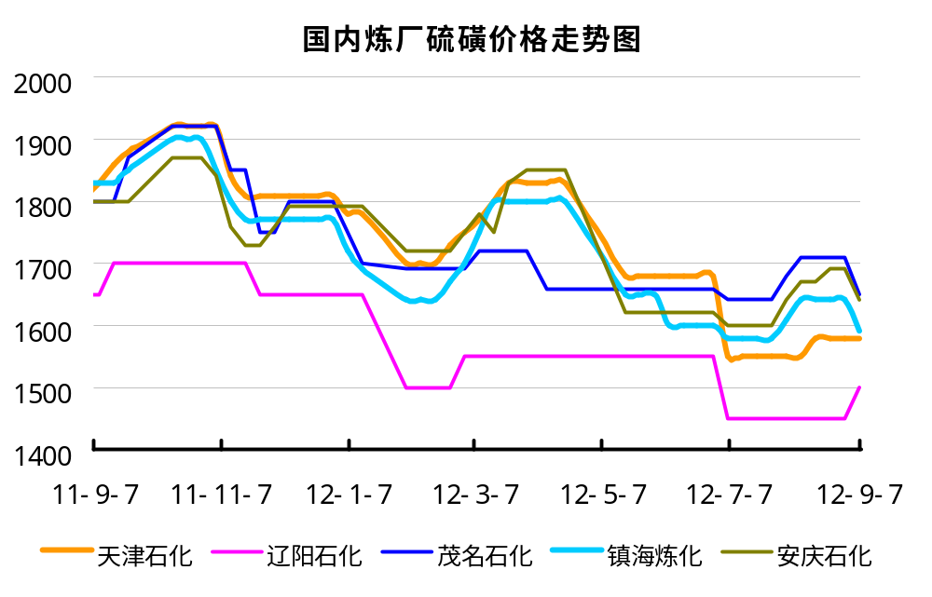

2.2港口港存及成交价格参考
港口 | 库存（万吨） | 成交参考价 | 备注
防城港 | 32 | 1650-1680 | 贸易量出货意向不高
南通港 | 40 | 1600 | 商家多暂停报价，观望情绪增加
青岛港 | 6 | 1530-1550 | 下游按需采购，成交量有限
黄岛港 | 12.3
日照港 | 0.2 | 1500-1510 | 8月暂无船货到港计划
镇江港 | 15 | 1560-1580 | 商家多暂停报价，观望为主
湛江港 | 12 | -- | 目前仍以化肥户口为主，9月初暂无船货到港计划。
北海港 | 13.9 | -- | 工厂自身消耗为主，9月初暂无硫磺船货到港计划。
龙口港 | 0.7 | -- | 工厂货源为主
天津港 | -- | --
合计 | 132.1 | --

2.3中国硫磺市场区域参考价
省市及地区 | 省市及地区 | 省市及地区
东北 | 1500-1650 | 1500
华北 | 1610-1660 | 1570-1600
沿江 | 1630-1660
山东 | 1700-1710 | 1570-1590
华东 | 1540-1600 | 1450-1590
华南 | 1520-1650
西南 | 1510-1540
西北 | 1370-1630

2.4中国硫磺市场一周评述及后市预测
本周中石化硫磺出厂价普降，因此市场看空心态愈加浓厚，下游硫酸价格持续低迷、化肥市场表现弱势，下游工厂采购需求难有好转，短线价格仍存下滑压力。
港口方面：目前中国主港进口硫磺总量约132万吨，较上周有所增加。目前南通港港存约41 万吨（含一德码头1 万吨），散货颗粒报价1550-1560 元/吨，成交清淡。青岛港散货颗粒报价1550-1560 元/吨，块粉报价1520-1540 元/吨，实际成交清淡。青岛加黄岛库存约18.3 万吨。防城港硫磺成交量不大，散货颗粒报价1660-1680 元/吨，港口库存约32 万吨，含保税货3万吨。9月初国内码头到船不多。
需求方面：受今年化肥淡季出口低迷所累，在国内化肥产能逐年增加的情况下，市场货源供应充足，伴随着前期抵港货源反流国内市场，供大于求矛盾加剧，化肥主流交易价格一再下探，各化肥生产企业被迫停车限产，对于原料硫磺、硫酸需求大幅回落，难以支撑市场出现好转。
国际市场：硫磺外盘受限于中国市场疲软的需求情况再难维持坚挺局面，有消息称近期除西南重要化肥生产企业翁福公司以CFR203美元/吨接受一单进口货源外，其他主要接货商对于CFR203-205美元/吨的价格多无采购计划，甚至针对CFR200元/吨的价格也多无兴趣，国际供货商为缓解亏损，意向出货价格有进一步下探的可能，受其影响国内硫磺市场看空加重，低价走货还将持续。
后市分析:目前市场大环境基础面较差，下游市场难改弱势局面，工厂需求减弱，且按需采购，囤货意向不大。国内炼厂出厂价下调、终端需求低迷、外盘逐渐下滑以及国内各港口硫磺库存逐渐增加的现状，硫磺市场短线下探趋势明显。

三.上游产品
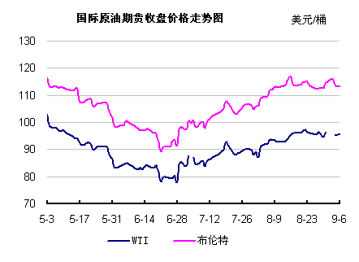
本周交易区间在94.62-96.47美元/桶震荡。本周影响原油走势主要基于四点因素：一是伯南克讲话是否会推出QE3，二是原油产量库存数据能否稳定，三是艾萨克飓风对于后期影响因素有多大，四是挪威石油工人可能发动罢工是否属实。
国际油价8月份大涨近10%，截止8月31日，纽约油价收于每桶96.47美元，较7月底上涨9.6%，是2011年10月份以来的最大单月涨幅。伦敦布伦特油价则收于每桶114.57美元，单月涨幅为9.2%，为6个月以来最大。9月4日，原油期货收盘下跌收盘下跌报收于每桶95.30美元，跌幅为1.2%，创下自8月2日以来的最大单日跌幅。截止本周三收盘小幅上涨，盘中窄幅震荡，原因是投资者对欧元区及其他地区表现疲弱的宏观经济报告感到担心，但市场预计原油供应量紧缩，则对油价形成了支撑。国际油价自6月底开始步入上行通道，从78美元/桶反弹至目前的98美元/桶附近，上涨幅度高达26%。今年截至目前为止，纽约原油期货价格下跌了3.5%。
随着时间的推移，前期影响原油的一些因素如中东局势、飓风等逐步淡化，而美元则对油价影响日趋明显。总体上，目前美元指数背后所代表的欧美经济体是影响原油走势的关键性因素。虽然今年因为北海油田供应中断等问题，原油供需情况有所改善，但整体仍供过于求。而从美元指数走势来看， QE3推出可能性较小，最终美元指数将重回上升通道。因此，WTI原油在100美元处面临较大压力，预计近期维持高位震荡，未来回调可能性较大。

四.下游相关产品
一铵：本周一铵持续低迷，市场回暖缓慢。今年一铵市场是旺季不旺，秋季备肥“未开始”又将迎来“冬储”，在整个经济大环境影响下，各个行业都在走“下坡路”，化肥产业也未能幸免；当前一铵供需不平衡的差距越来越大，需求量一定，供应市场逐渐膨胀，当需求支撑力度不足时，行业中的问题也逐渐凸显出来。近几周生产企业库存压力放大，检修、减产的企业也逐渐增多，目前湖北地区55%粉铵出厂报价在2500-2550元/吨之间，安徽地区55%粉铵出厂报价在2500 元/吨左右，四川地区55%粉铵出厂报价2450-2500 元/吨左右，实际成交均根据需求量一单一议，价格下滑趋势暂稳，各个企业订单、走货均灵活运用。
后市预测：结合整个产业链来说，上游硫磺、硫酸、磷矿石等原料市场基本都处于弱势运行状态，下游复合肥市场也是低迷运行，而一铵在需求无拉动的情况下，整体市场难维稳。
二胺：本周从国内市场看，市场目前正缓慢启动，山东、华北及中原等市场陆续开始少量采购，但量都不大，在整个农资行情都不稳定的情况下，下游市场对于备肥的信心不足；目前经销商的态度也多是谨慎拿货，基本是随采随销，64%含量的二铵华北到站价3350-3400 元/吨左右，实际成交按需求量一单一议。近期二铵出口稳步运行，多数企业维持前期运行计划，装置平均开工率在8 成左右，以出口订单为主，本月也主要以集港装船为主。上游方面：港口方面：目前湛江港磷肥库存约19 万吨，镇江港磷铵库存有10 万吨左右，防城港磷铵库存有36.5 万吨。
后市预测：短期内二铵以稳定为主，后期若供需能达到适当平衡，二铵也将维持稳定局面。

五.影响因素
利好因素：
- 国际原油价格在94-96美元/桶左右支撑成本；
- 国内炼厂硫磺库存不大；
- 港口库存维持低位，9月到港资源仍不多；
利空因素：
- 国内价格出现下滑，影响下游购货心态。
- 硫酸市场仍弱势运行，对硫磺需求平淡；
- 国内商家仍观望为主，采购仍以小单成交；
- 化肥行业淡季出口量价低于预期，国内秋季备肥启动缓慢；

